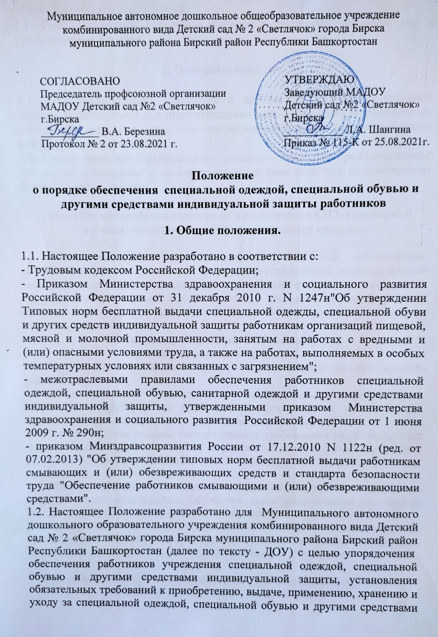
индивидуальной защиты (далее - СИЗ), а также смывающими и обезвреживающими средствами.
1.3. Работник обязан правильно применять средства, выданные ему в установленном порядке.

2. Основные понятия.

2.1. СИЗ – спецодежда, спецобувь и другие средства индивидуальной защиты, используемые для предотвращения или уменьшения воздействия на работников вредных и (или) опасных производственных факторов, а также для защиты от загрязнения.
2.2. Смывающие, обезвреживающие средства – средства, предназначенные для защиты, очищения и восстановления органов тела при осуществлении трудовой деятельности.

3. Порядок оформления списков на приобретение СИЗ, санитарной одежды, смывающих и обезвреживающих средств .

3.1. Обеспечение работников спецодеждой, спецобувью, смывающими, обезвреживающими средствами и другими средствами индивидуальной защиты должно осуществляться на основе ежегодно составляемых списков.
3.2. Составление списков осуществляется с учетом численности рабочих (мужчин и женщин), с указанием наименования спецодежды, спецобуви, размеров, роста.
4. Порядок приобретения СИЗ, смывающих
и обезвреживающих средств
4.1. Приобретение указанных средств осуществляется за счет средств работодателя.
4.2. В соответствии с действующим законодательством работодатель обеспечивает приобретение СИЗ, только прошедших в установленном порядке сертификацию или декларирование соответствия.
4.3. Одежда и обувь должны соответствовать требованиям государственных и отраслевых стандартов и других нормативных и технических документов на соответствующие изделия, быть пригодными и удобными для пользования.
4.4. Обувь должна легко очищаться от загрязнений, сохранять свои защитные свойства после многократной обработки дезинфицирующими растворами (растворы хлорной извести, кальцинированной соды, каустика и т.д.).
4.5. Комиссия по охране труда осуществляет осмотр приобретенных СИЗ, смывающих и обезвреживающих средств с составлением акта; осмотренные средства под учет сдаются в складские помещения учреждения.

5.Порядок выдачи и применения средств индивидуальной защиты, смывающих и обезвреживающих средств.
5.1.Работникам, указанным в Перечнях средства индивидуальной защиты, смывающие и обезвреживающие средства выдаются бесплатно.
5.2.СИЗ должны быть выданы работнику в индивидуальное пользование. Во избежание обезличивания во время пользования одежда и обувь маркируются.
5.3. Вновь принятые работники инструктируются о порядке выдачи и обеспечения СИЗ, смывающими и обезвреживающими средствами.
5.4. Ответственным за выдачу СИЗ, смывающих и обезвреживающих средств назначается должностное лицо в соответствии с приказом заведующего ДОУ.
5.5. Подбор и выдача смывающих и (или) обезвреживающих средств осуществляется на основании результатов специальной оценки условий труда, проводимой в соответствии с Порядком проведения такой оценки.
5.6. Выдача работникам СИЗ, смывающих и обезвреживающих средств фиксируется записью в личной карточке учета указанных средств (приложение 1 к Положению). Карточки заполняются должностным лицом, ответственным за их учет, ведение и хранение.
5.7. Срок пользования СИЗ, смывающими и обезвреживающими средствами исчисляется со дня фактической выдачи их работнику.
5.8 Выдаваемые СИЗ должны соответствовать полу, росту, размерам работника, а также характеру и условиям выполняемой ими работы.
5.9. Работникам запрещается выносить по окончании рабочего дня СИЗ, санитарную одежду и обувь за пределы территории учреждения.
5.10. Работники должны поставить в известность ответственное лицо о выходе из строя (неисправности) СИЗ.
5.11.Ответственный по охране труда, непосредственные руководители работников учреждения контролируют недопущение работников к выполнению работ без выданных им в установленном порядке СИЗ а также допуск их к работе с неисправными, не отремонтированными и загрязненными СИЗ.
5.12. В случае пропажи или порчи СИЗ в установленных местах их хранения по не зависящим от работников причинам работнику выдаются другие исправные СИЗ.
5.13. СИЗ, возвращенные работниками по истечении сроков носки, но пригодные для дальнейшей эксплуатации, используются по назначению после проведения мероприятий по уходу за ними (стирки, чистки, дезинфекции, обеспыливания, обезвреживания и ремонта). Пригодность указанных СИЗ к дальнейшему использованию, в том числе процент износа СИЗ, устанавливает комиссия по охране труда, составляет акт и фиксирует в личной карточке учета выдачи СИЗ.

6. Порядок организации хранения СИЗ и ухода за ними.

6.1. Работодатель за счет собственных средств обеспечивает надлежащий уход за СИЗ и их хранением.
6.2. Хранятся СИЗ в оборудованном помещении.
6.3. Стирка, сушка, обезвреживания СИЗ осуществляется в прачечной.

7. Заключительные положения.

7.1. СИЗ, выданные работникам, считаются собственностью учреждения и подлежат обязательному возврату: при увольнении, переводе на другое рабочее место, работник обязан сдать ранее выданные СИЗ.
7.2. Должностное лицо, ответственное за выдачу и хранение СИЗ несет ответственность за своевременную и в полном объеме выдачу работникам, прошедших в установленном порядке сертификацию или декларирование соответствия СИЗ.
7.3. Ответственный по охране труда контролирует приобретение сертифицированной или декларированной СИЗ, а также хранение, уход и применением СИЗ.

Приложение 1
к Положению
Лицевая сторона карточки
ЛИЧНАЯ КАРТОЧКА № _____
учета выдачи средств индивидуальной защиты

Фамилия _______________________________ Пол _________________
Имя _____________ Отчество ____________ Рост ________________
Табельный номер ___________________________ Размер:
Структурное подразделение _________________ одежды __________
Профессия (должность) _____________________ обуви ___________
Дата поступления на работу ________________ головного убора__
Дата изменения профессии (должности) или противогаза _____
переводе в другое структурное респиратора _____
подразделение _____________________________ рукавиц _________
перчаток ________
Предусмотрена выдача: ________________________________________________________________
(Наименование типовых (типовых отраслевых) норм)

Наименование СИЗ | Пункт типовых норм | Единица измерения | Количество на год

Руководитель структурного подразделения ______________________________________
(Фамилия, инициалы) подпись)

Оборотная сторона личной карточки

Наимено-  вание  СИЗ | № сертифи-  ката; или деклара-  ции соответствия | Выдано |  |  |  | Возвращено
Наимено-  вание  СИЗ | № сертифи-  ката; или деклара-  ции соответствия | дата | кол-  во | %  из-  носа | подпись получившего СИЗ | дата | кол-  во | %  из-  носа | подпись сда-  вшего СИЗ | подпись приняв-шего СИЗ
1 | 2 | 3 | 4 | 5 | 6 | 7 | 8 | 9 | 10 | 11

УТВЕРЖДАЮ
Заведующий МАДОУ
Детский сад №2 «Светлячок»
г.Бирска
___________ Л.А. Шангина

Перечень
должностей и профессий, подлежащих обучению по охране труда
в МАДОУ Детский сад № 2 «Светлячок» г.Бирска

1. Воспитатель
2. Младший воспитатель
3. Старшая медсестра
4. Старший воспитатель
5. Психолог, логопед
6. Музыкальный работник
7. Инструктор по физической культуре
8. Документовед
9. Рабочий по комплексному облуживанию и ремонту зданий
10. Шеф – повар
11. Повар
12. Кладовщик

13. Подсобный рабочий

УТВЕРЖДАЮ
Заведующий МАДОУ
Детский сад №2 «Светлячок»
г.Бирска
___________ Л.А. Шангина

Нормы выдачи СИЗ и санитарной одежды работникам
МАДОУ Детский сад №2 «Светлячок» г.Бирска

Должность | Наименование СИЗ, санитарной одежды | Нормы выдачи | Правовое обоснование
Воспитатель,  Младший воспитатель дошкольного учреждения | Халат хлопчатобумажный  Халат хлопчатобумажный, фартук, колпак или косынка для раздачи пищи  Фартук для мытья посуды  Халат для уборки помещений | 1  1  1  1  1 | Пункт 19.6 СанПин 2.4.1.3049-13  Пункты 19.6,19,8 СанПин 2.4.1.3049-13
Медицинский персонал | Халат медицинский  Шапочка  Перчатки резиновые Маски | 2  2  По требова  нию | Стандарт оснащения медицинского блока отделения организации медицинской помощи несовершеннолетним в образовательных организациях (приложение 3 к Порядку оказания медицинской помощи несовершеннолетним, в том числе в период обучения и воспитания в образовательных организациях утв. приказом Минздрава России от 05.11.2013г. №822н)
Рабочий по комплексному обслуживанию и ремонту зданий | Костюм хлопчатобумажный Перчатки  Средства индивидуальной защиты рук от механических воздействий | 1  По требова-  нию | Отраслевые нормы выдачи спецодежды, инструкции к оборудованию, сертификаты соответствия на оборудование и используемые материалы
Шеф - повар | Халат хлопчатобумажный  Колпак | 3  3 | Пункт 19.6 СанПин 2.4.1.3049-13
Повар | Халат хлопчатобумажный  Колпак | 3  3 | Пункт 19.6 СанПин 2.4.1.3049-13
Кладовщик | Халат для защиты от общих производственных загрязнений  Халат габардин  Перчатки с полимерным покрытием | 1  1  12 | Приказ Минтруда России от 09.12.2014 г. № 997Н пункт 49  Пункт 19.6 СанПин 2.4.1.3049-13
Подсобный рабочий | Костюм для защиты от общих производственных загрязнений и механических воздействий  Косынка  Фартук клеенчатый  Халат габардин  Перчатки резиновые | 1  2  1  1  12 | Приказ Минтруда России от 09.12.2014 г. № 997Н пункт 21  Пункт 19.6 , 19,8 СанПин 2.4.1.3049-13

